前程贷项目v1.1
系统测试报告

引言部分

项目背景
本测试报告的具体编写目的，指出预期的读者范围。(3-4句)
本测试报告为前程贷系统测试报告；本报告目的在于总结测试阶段的测试过程及测试结果分析，描述系统是否达到需求的目的。
本报告预期参考人员包括测试人员、测试部门经理、项目管理人员、SQA人员和其他质量控制人员，开发，运维，老板

参考资料====我们写这个报告时会去参考的文档
《XXXX需求说明书》
《XXXX原型图》
《XXXX缺陷记录》
《XXXX测试用例》
《XXXX测试计划》

测试基本信息

测试范围 (---需求规格说明书(列表整理)====测试了什么东西

产品 | 模块 | 子模块 | 功能 | 测试点====不等于测试用例 | 优先级 | 测试工程师
前程贷 | 投资理财 | 投标 | 投资 |  | 高 | xxx
前程贷 | 投资理财 | 奖励利息计算 |  |  | 高 | Xxx
 |  | 标的剩余金额和百分比
 |  | 标数量显示 | 显示标
 |  | 奖励用户显示 | 显示投标用户

测试案例设计思路
根据上述测试范围测试点进行测试用例的设计。
测试类型 | 测试用例的设计方法或思路
功能测试 | 使用等价类，边界值，错误推测法，场景法，依据需求说明文档设计测试用例
UI界面测试 | 参照原型图，针对链接，文案，图片……进行测试用例的设计
兼容性 | 选取主流的浏览器：IE8，9，10，11，firefox，chrome进行测试

测试结果及缺陷分析

测试执行情况与记录

测试组织
项目经理 | 软件工程师（开发） | 测试工程师 | 业务负责人（产品经理）

测试时间
测试  阶段 | 计划开  始时间 | 计划结  束时间 | 实际开  始时间 | 实际结  束时间 | 计划工作量（人天） | 实际工作量（人天）
测试  阶段 | 10.1 | 10.7 | 10.3 | 10.7 | 10 | 13

冒烟情况======验证主流程能不能通过，如果不通过，怎么办？
冒烟  测试 | 时间 | 是否通过 | 如不通过，请写原因
冒烟  测试 | 10.3 | 否 | 注册失败，bugid：
 | 10.4 | 否
 | 10.5 | 是

测试用例统计
A：123
B：111
案例总数 | 可执行个数 | 未执行个数 | 成功个数 | 失败个数 | 案例成功率
234 | 210 | 24 | 200 | 10 | 95%
未执行的原因：

缺陷的统计与分析
缺陷汇总：
列出本次实际发现缺陷数、解决的缺陷数、残留的缺陷数（未解决缺陷）。

缺陷分析：
对测试中发现的缺陷按缺陷类型、严重程度进行分类统计：
对测试中发现的缺陷就其功能分布、测试阶段进行统计，分析软件缺陷倾向及其主要原因：

残留缺陷与未解决问题
对残留缺陷对系统功能的影响情况进行分析：对未解决问题对项目的影响(如有，列表说明)

缺陷汇总：
本次测试总共发现bug：43，其中已关闭：7，残留：43
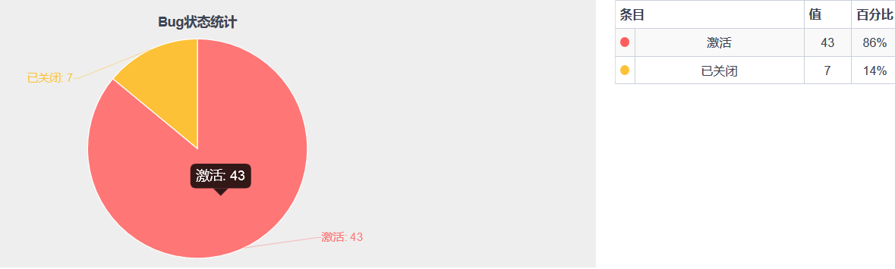

缺陷分析：
按缺陷类型：
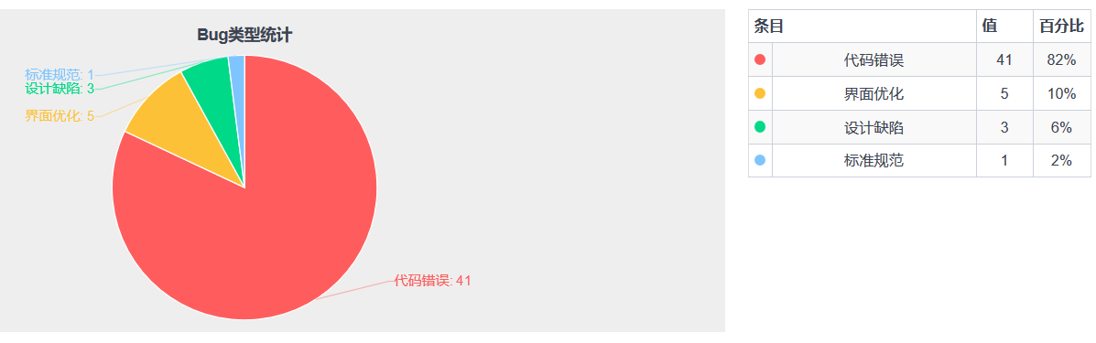
大量的bug属于功能问题，页面优化有5个，占比达到10%，其他的类型一共有45个，占比达到8%

按严重程度：
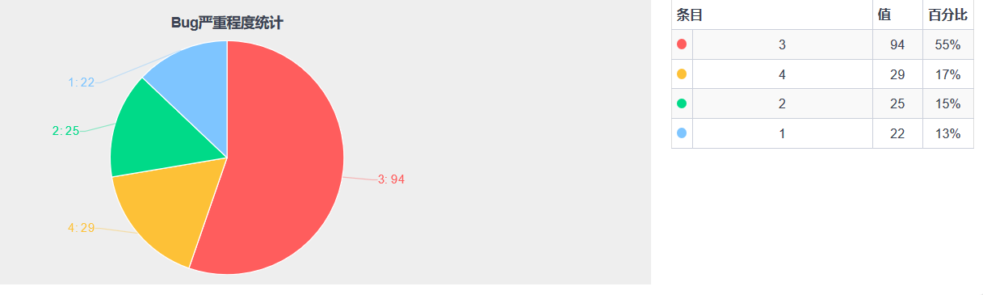
大量的bug属于一般bug。严重性的有47个，占比达到了28%，细微错误有29个。

按功能分布：
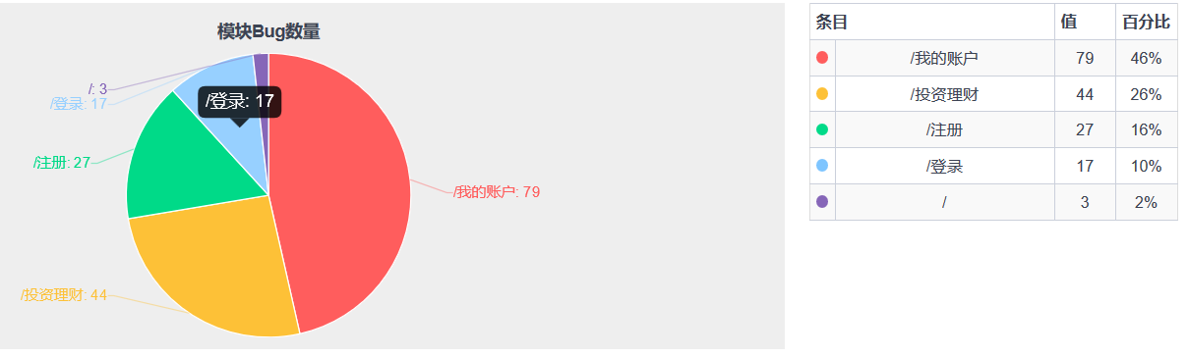
我的账户模块有79个，占比达到46%。投资理财44个，注册27个，登录17个。

按测试阶段：
第一轮:1.0
第二轮：2.0
Trunk：上线的版本
1.0版本发现的bug最多，2.0较少，trunk只有10个

测试结论与建议

风险分析及建议===实际存在的一些风险
测试时间紧张====加班。加人。延期
需求变更频繁====按照需求版本库，一个一个测试
遗留的bug数较多
投资理财模块的bug比较多
。。。
无/参考之前老同事的报告

测试结论
本项目根据业务需求及开发人员，产品经理的反馈意见，覆盖了所有的测试需求，所有的案例均已在ST环境测试完成，有效案例一共 234个，执行率 87.5%,，成功率96.4%，缺陷关闭率为95%，未解决的bug（延期处理，不予解决，暂不处理等等）已经和产品经理，开发工程师进行沟通，不影响本次上线的基本功能。
综上所述，前程贷项目达到ST项目测试上线标准，本项目ST测试通过，可以进行发布

交付文档====各个测试阶段的产出物
《xx项目_测试计划》
《xx项目_测试用例》
《xx项目_测试用例评审记录表》
《xx项目_测试报告》
《xx项目_缺陷记录》

